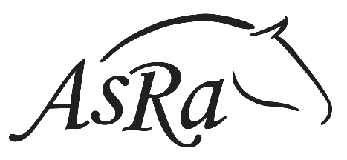
Esityslista

Askolan Ratsastajat Ry

Sääntömääräinen syyskokous
Aika: 26.11.2021 klo 18
Paikka: Isolla-Pirtillä

1. Kokouksen avaus

2. Valitaan kokoukselle
- puheenjohtajaksi
- sihteeriksi
- pöytäkirjantarkastajiksi
- ääntenlaskijoiksi

3. Todetaan
- läsnäolijat
- äänioikeutetut (16 v täyttäneet)

4. Todetaan kokous lailliseksi ja päätösvaltaiseksi

5. Vahvistetaan vuodelle 2022
- toimintasuunnitelma
- talousarvio

7. Vahvistetaan seuran jäsenmaksujen suuruus vuodelle 2022.
* seniorijäsenet 63,- *juniorijäsen 58,-
* perheenjäsen 33,- *kannatusjäsen 13,-

8. Valitaan seuralle puheenjohtajaksi vuodeksi 2022

9. Valitaan seuran täysi-ikäisten jäsenten keskuudesta kaksi jäsentä johtokuntaan erovuoroisten tilalle. Valittavat toimivat johtokunnassa vuosina 2022-2023.
- erovuoroiset Jonna Pråhl, Minna Vuorinen

10. Valitaan kaksi toiminnantarkastajaa ja heille varahenkilöt.
- nykyiset
- varalla

11. Kokous päätetty

